附件4

济南核酸检测电子地图

通过手机关注“健康济南共建共享”微信公众号，在“疫情防治”专栏“核酸检测地图”查询，也可以扫描下方二维码进行查询。

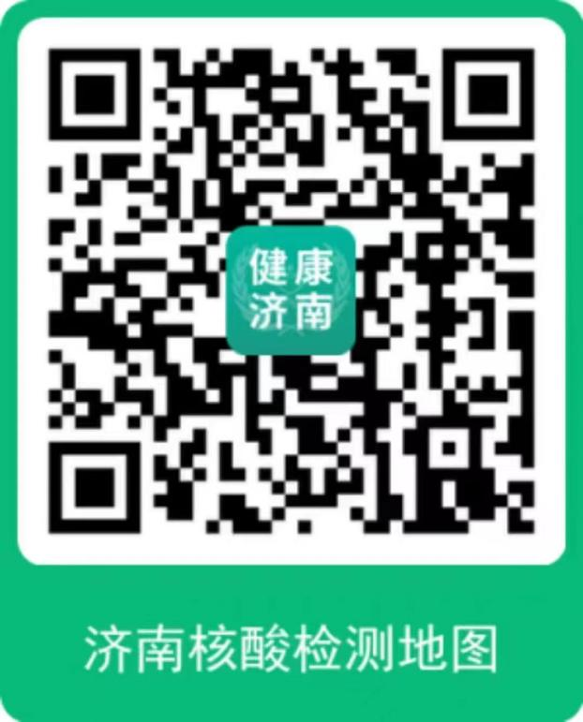
（截至5月31日）

